Lampiran 1
KUESIONER PENELITIAN
No Responden :
Jenis Kelamin :
Usia :
NO | PERTANYAAN | IYA | TIDAK
 | Pra Interaksi
1 | Apakah drg/perawat gigi mrmakai pakaian kerja bersih dan sopan
2 | Apakah drg/perawat gigi berpakaian menyenangkan
3 | Apakah drg/perawat gigi mempersiapkan keperluan pendataan pasien
 | Orientasi
4 | Apakah drg/perawat gigi menyapa/ menegur pasien
5 | Apakah drg/perawat gigi berkomunikasi dengan jelas dan sopan
6 | Apakah drg/perawat gigi menanyakan tujuan pasien datang ke klinik gigi
7 | Apakah drg/perawat gigi menanyakan keluhan pasien dengan penuh perhatian
8 | Apakah selama proses komunikasi drg/perawat gigi menghargai pendapat pasien
 | Inti / Kerja
9 | Apakah drg/perawat gigi menjelaskan alat dan bahan untuk keperluan pencabutan gigi
10 | Apakah drg/perawat gigi menjelaskan proses tindakan pencabutan gigi
11 | Apakah drg/perawat gigi meminta persetujuan sebelum melakukan tindakan kepada pasien atau keluarga pasien.
12 | Apakah drg/perawat gigi peka dan menanggapi terhadap reaksi/keluhan pasien
13 | Apakah drg/perawat gigi membujuk bahwa pencabutan tidak akan terasa sakit
14 | Apakah drg/perawat gigi mempersiapkan alat dan bahan untuk keperluan pemberian obat pada gigi
 | Terminasi
15 | Apakah drg/perawat gigi menyampaikan tindakan yang telah dilakukan
16 | Apakah drg/perawat gigi menanyakan keadaan setelah pencabutan gigi
17 | Apakah drg/perawat gigi memberikan kesempatan pasien untuk bertanya
18 | Apakah drg/perawat gigi menyampaikan tindak lanjut setelah pencabutan gigi
19 | Apakah drg/perawat gigi membantu pasien untuk keluar dari dental chair
20 | Apakah drg/perawat gigi mempersilahkan dengan ramah untuk meninggalkan ruang perawatan

Lampiran 2.

KUESIONER PENELITIAN

No Responden :
Jenis kelamin :
Usia :

- Anda akan mengunjungi dokter gigi pada keesokan hari dengan tujuan untuk melakukan tindakan Pencabutan gigi atau pengambilan gigi bungsu. Bagaimana perasaan anda ?
- Tidak cemas
- Sedikit cemas
- Cemas
- Sangat cemas
- Pada saat diruang tunggu klinik. Bagaimana perasaan anda?
- Tidak cemas
- Sedikit cemas
- Cemas
- Sangat cemas
- Pada saat anda dipanggil oleh perawat untuk masuk ke ruang praktek dokter gigi bagaimana perasaan anda?
- Tidak cemas
- Sedikit cemas
- Cemas
- Sangat cemas
- Pada saat memasuki ruang praktek dokter gigi. Bagaimana perasaan anda?
- Tidak cemas
- Sedikit cemas
- Cemas
- Sangat cemas

- pada saat anda melihat dokter gigi dan perawat gigi menggunakan APD (masker, handscoone, dan penutup kepala) bagaimana perasaan anda?
- Tidak cemas
- Sedikit cemas
- Cemas
- Sangat cemas
- Pada saat anda ditanya mengenai Riwayat penyakit yang mungkin anda derita selama ini. Bagaimana perasaan anda?
- Tidak cemas
- Sedikit cemas
- Cemas
- Sangat cemas
- Pada saat anda mendengar penjelasan dokter gigi/perawat gigi tentang proses pencabutan gigi yang akan anda lakukan. Bagaimana perasaan anda?
- Tidak cemas
- Sedikit cemas
- Cemas
- Sangat cemas
- Pada saat anda diminta untuk menandatangani formulir untuk persetujuan tindakan pencabutan gigi. Bagaimana perasaan anda?
- Tidak cemas
- Sedikit cemas
- Cemas
- Sangat cemas
- Pada saat perawat gigi menyiapkan alat yang akan digunakan. Bagaimana perasaan anda?
- Tidak cemas
- Sedikit cemas
- Cemas
- Sangat cemas
- Pada saat dokter gigi memeriksa rongga mulut menggunakan kaca mulut. Bagaimana perasaan anda?
- Tidak cemas
- Sedikit cemas
- Cemas
- Sangat cemas
- Pada saat dilakukan anestesi. Bagaimana perasaan anda ?
- Tidak cemas
- Sedikit cemas
- Cemas
- Sangat cemas
- Pada saat gigi anda digoyangkan, dicungkil serta akan diabut. Bagaimana perasaan anda?
- Tidak cemas
- Sedikit cemas
- Cemas
- Sangat cemas
- Setelah gigi berhasil dicabut kemudian dokter menjelaskan instruksi pasca tindakan pencabutan gigi. Bagaimana perasaan anda?
- Tidak cemas
- Sedikit cemas
- Cemas
- Sangat cemas
- Pada saat dokter gigi menjelaskan efek yang mungkin terjadi setelah pencabutan. Bagaimana perasaan anda?
- Tidak cemas
- Sedikit cemas
- Cemas
- Sangat cemas
- Pada saat diberikan obat oleh dokter gigi dan mendengar penjelasan bagaimana cara mengkonsumsi obat. Bagaimana perasaan anda?
- Tidak cemas
- Sedikit cemas
- Cemas
- Sangat cemas
(Arifin, 2018)
Lampiran 3.
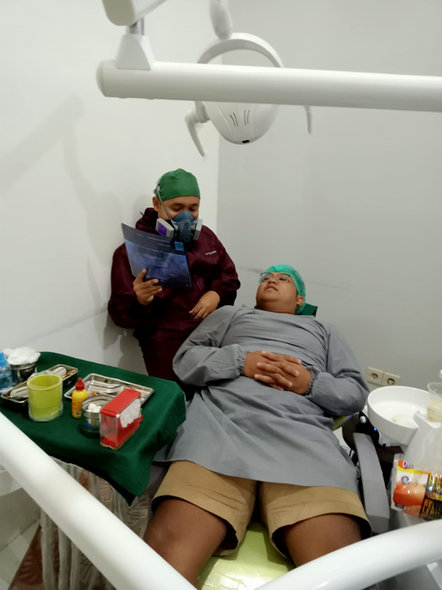
Penjelasan prosedur pencabutan gigi
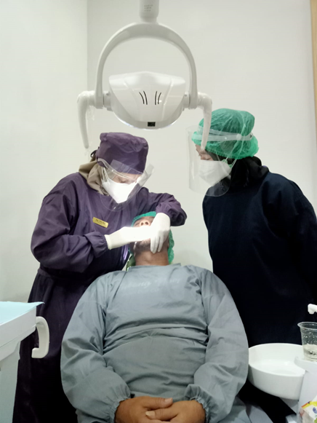
Proses pencabutan gigi
Instruksi pasca pencabutan gigi
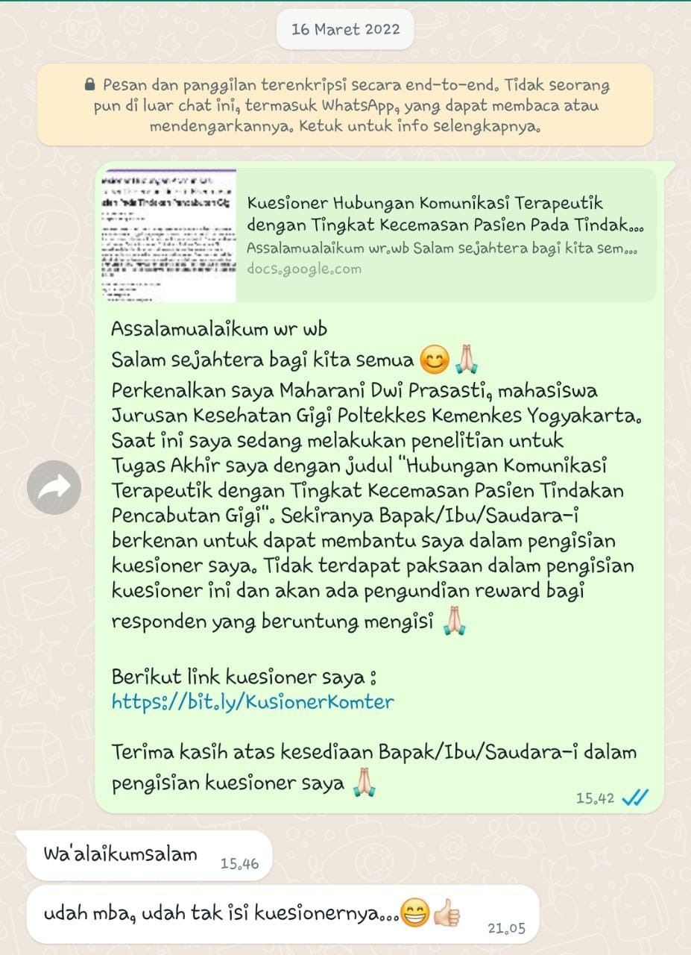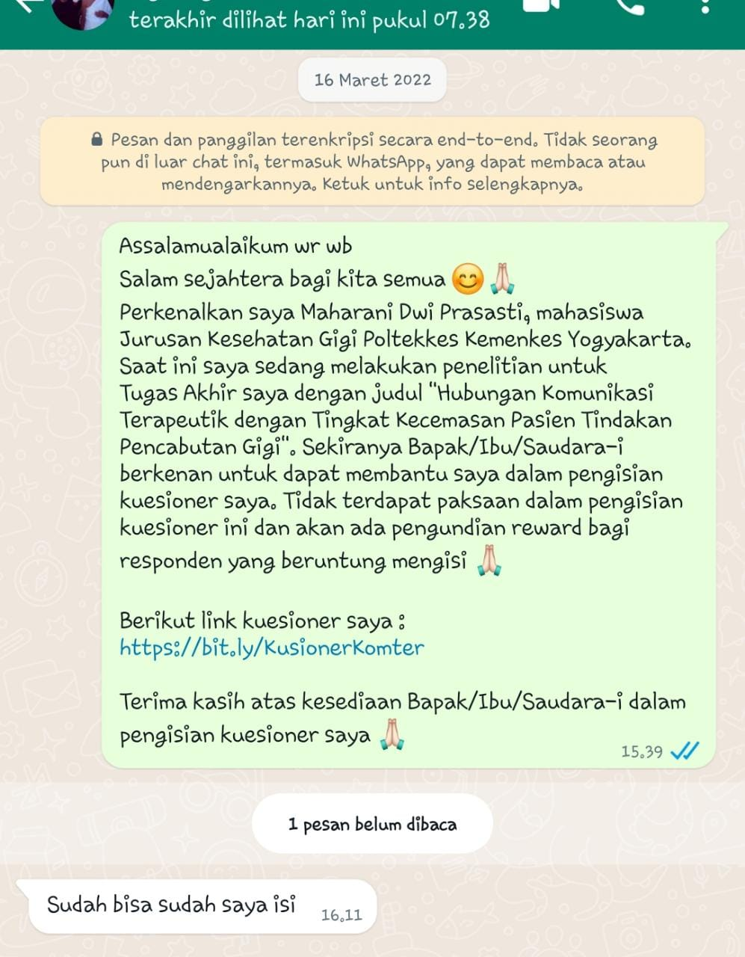
Membagi link kuesioner kepada responden

Lampiran 4.
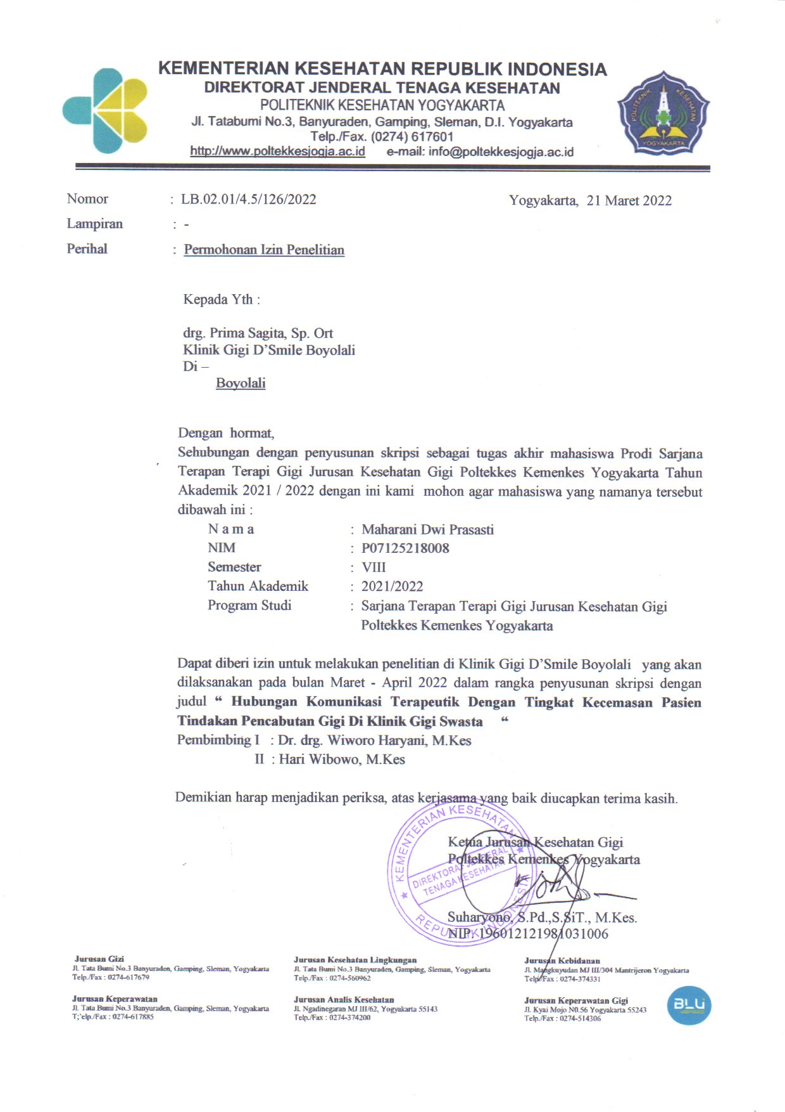
Lampiran 5.
D’SMILE DENTAL CARE
Jl. Pandanaran No.274 Boyolali
Whatsapp:085647834777/087803841777

SURAT KETERANGAN
No. 073/DSCD/SKT/05/2022

Yang bertanda tangan dibawah ini :
Nama : drg Prima Sagita, Sp. Ort
Jabatan : Pemilik D’Smile Dental Care
Menerangkan bahwa,
Nama : Maharani Dwi Prasasti
Nim : P07125218008
Prodi : Sarjana Terapan Terapi Gigi, Poltekkes Kemenkes Yogyakarta
Telah melakukan penelitian pada bulan Maret – April 2022 di Klinik D’ Smile Boyolali dengan judul penelitian : Hubungan Komunikasi Terapeutik dengan Tingkat Kecemasan Pasien Tindakan Pencabutan Gigi di Klinik Gigi Swasta .
Demikian surat keterangan penelitian ini dibuat dengan sebenar-benarnya dan dapat digunakan sebagaimana mestinya.

Boyolali, 9 Juni 2022
Dokter Penanggung Jawab

drg. Prima Sagita, Sp.Ort.

Lampiran 6.
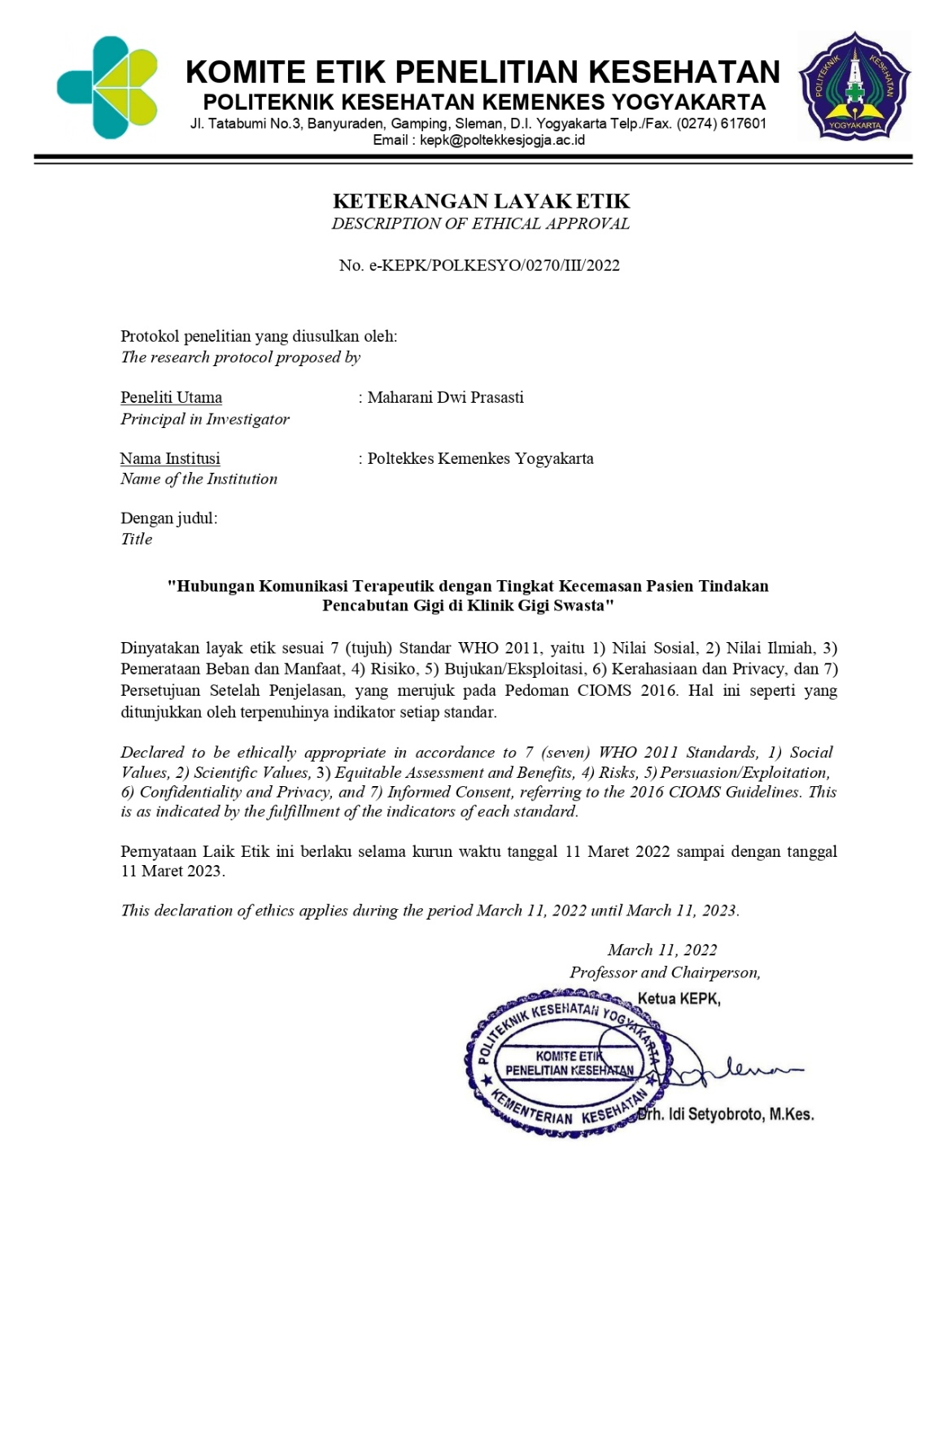
Lampiran 7.
Usia Responden
 |  | Frequency | Percent | Valid Percent | Cumulative Percent
Valid | 20 - 29 tahun | 25 | 64.1 | 64.1 | 64.1
 | > 30 tahun | 14 | 35.9 | 35.9 | 100.0
 | Total | 39 | 100.0 | 100.0

Jenis Kelamin Responden
 |  | Frequency | Percent | Valid Percent | Cumulative Percent
Valid | Laki - laki | 18 | 46.2 | 46.2 | 46.2
 | Perempuan | 21 | 53.8 | 53.8 | 100.0
 | Total | 39 | 100.0 | 100.0

Tabulasi silang usia dengan komter

Usia Responden * Kriteria Komunikasi Terapeutik Crosstabulation
 |  |  | Kriteria Komunikasi Terapeutik | Total
 |  |  | Baik
Usia Responden | 20 - 29 tahun | Count | 25 | 25
 |  | % of Total | 64.1% | 64.1%
 | > 30 tahun | Count | 14 | 14
 |  | % of Total | 35.9% | 35.9%
Total |  | Count | 39 | 39
 |  | % of Total | 100.0% | 100.0%

Jenis kelamin dengan komter

Jenis Kelamin Responden * Kriteria Komunikasi Terapeutik Crosstabulation
 |  |  | Kriteria Komunikasi Terapeutik | Total
 |  |  | Baik
Jenis Kelamin Responden | Laki - laki | Count | 18 | 18
 |  | % of Total | 46.2% | 46.2%
 | Perempuan | Count | 21 | 21
 |  | % of Total | 53.8% | 53.8%
Total |  | Count | 39 | 39
 |  | % of Total | 100.0% | 100.0%

Usia dengan kecemasan
Usia Responden * Kriteria Tingkat Kecemasan Crosstabulation
 |  |  | Kriteria Tingkat Kecemasan |  |  | Total
 |  |  | Cemas Ringan | Cemas Sedang | Cemas Berat
Usia Responden | 20 - 29 tahun | Count | 18 | 6 | 1 | 25
 |  | % of Total | 46.2% | 15.4% | 2.6% | 64.1%
 | > 30 tahun | Count | 14 | 0 | 0 | 14
 |  | % of Total | 35.9% | .0% | .0% | 35.9%
Total |  | Count | 32 | 6 | 1 | 39
 |  | % of Total | 82.1% | 15.4% | 2.6% | 100.0%

Jenis kelamin dengan kecemasan

Jenis Kelamin Responden * Kriteria Tingkat Kecemasan Crosstabulation
 |  |  | Kriteria Tingkat Kecemasan |  |  | Total
 |  |  | Cemas Ringan | Cemas Sedang | Cemas Berat
Jenis Kelamin Responden | Laki - laki | Count | 16 | 2 | 0 | 18
 |  | % of Total | 41.0% | 5.1% | .0% | 46.2%
 | Perempuan | Count | 16 | 4 | 1 | 21
 |  | % of Total | 41.0% | 10.3% | 2.6% | 53.8%
Total |  | Count | 32 | 6 | 1 | 39
 |  | % of Total | 82.1% | 15.4% | 2.6% | 100.0%

Uji signifikan
Correlations
 |  |  | KOMUNIKASI_TERAPEUTIK | KECEMASAN
Spearman's rho | KOMUNIKASI_TERAPEUTIK | Correlation Coefficient | 1.000 | -.397*
 |  | Sig. (2-tailed) | . | .012
 |  | N | 39 | 39
 | KECEMASAN | Correlation Coefficient | -.397* | 1.000
 |  | Sig. (2-tailed) | .012 | .
 |  | N | 39 | 39
*. Correlation is significant at the 0.05 level (2-tailed).

